Estimado Sr. Kurt Donoso

Buenos días!

1. Soy Jamko del departamento de ventas del fabricante de máquinas de hielo Koller. Gracias por su consulta de nuestra máquina de cubos de hielo.
Nosotros fabricamos y exportamos máquinas de cubos / tubos / bloques de hielo de 1-25 tons para consumo humano para restaurantes, hoteles, cafeterías y clubs, etc…

2. Sobre nuestra máquina de cubos de hielo 2,000Kg, puede producir 2,000 Kg de cubos de hielo por 24 horas, 82 Kg por hora, 28 Kg por turno (20 minutos). (capacidad 100% garantizada)
Nuestro precio FOB de la máquina de cubos de hielo 2 tons CV2000 es $ 13,900 USD. (todos accesorios y piezas de repuesto incluidos)

Sobre nuestra máquina de cubos de hielo 4,000 Kg CV4000, puede producir 4,000 Kg de cubos de hielo por 24 horas, 168 Kg por hora, 56 Kg por turno (20 minutos). (capacidad 100% garantizada)
Nuestro precio FOB de la máquina de cubos de hielo de 4 tons es $ 22,800 USD. (todos accesorios y piezas de repuesto incluidos)

3. Imágenes de referencia:
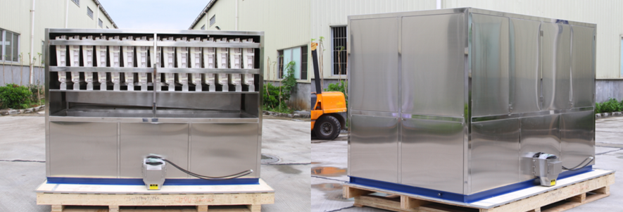
Máquina de cubos de hielo 4 tons CV4000 – estructura totalmente de acero inoxidable 304 de grado alimenticio
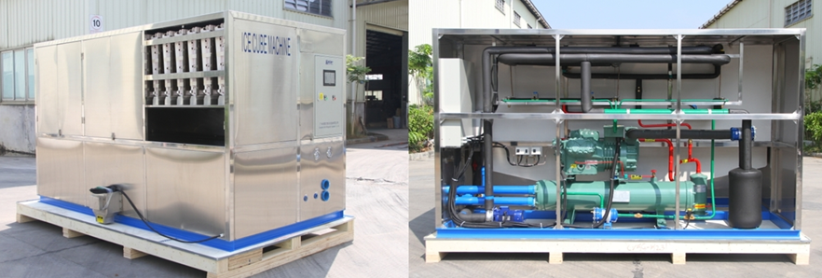
Máquina de cubos de hielo 5 tons CV5000 – adopta el compresor de marca de Alemania de Bock/Bitzer
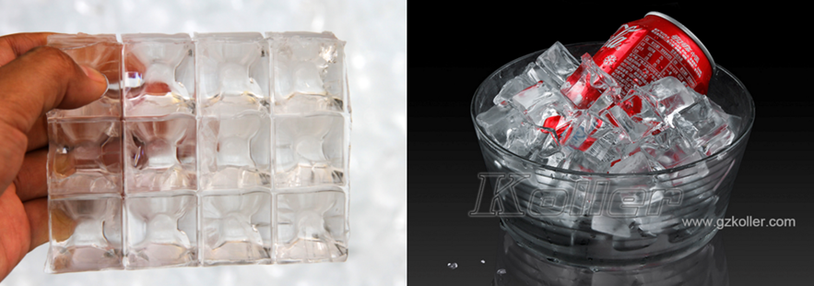
Cubos de hielo de grado alimenticio producidos por la máquina
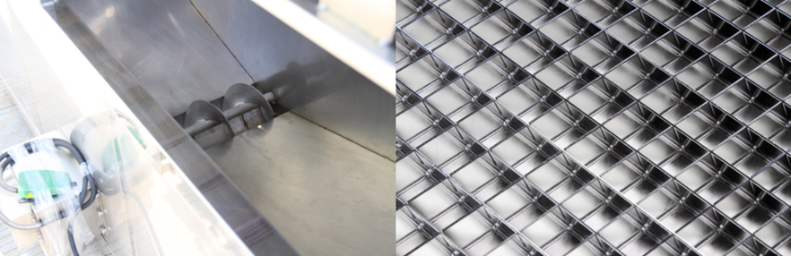
Caja colectora de hielo grande con dispensador para Rejilla de hielo fabricada de latón chapado
embalaje de hielo con niquel comestible

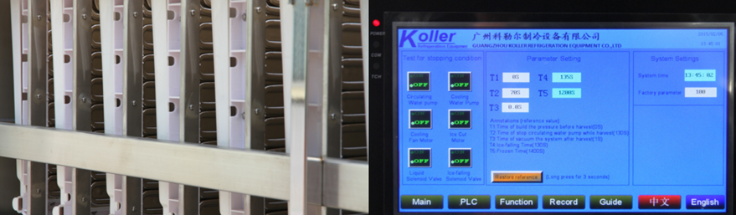
Evaporadores de cubos de hielo Pantalla táctil con estado de funcionamiento y fallos

4. *Sr Donoso, si nuestra máquina de cubos de hielo de capacidad diaria de 2 tons y 4 tons cumple con su demanda o no?
De acuerdo con nuestra experiencia, la potencia eléctrica industrial en Chile es 440V, 60Hz Trifásico, verdad?
Por favor respondenos las informaciones por email, luego podemos ofrecer más detalles de cómo establecer la planta de cubos de hielo.

Espero su respuesta.
Gracias

Saludos,
Jamko Ye (Gerente de ventas)

